ICS 11.040.40

C45

团 体 标 准

T/CSBM XXXX-XXXX

全降解镁合金药物洗脱支架体外降解试验方法

第1部分：析氢试验

In vitro degradation test method of fully degraded magnesium alloy drug elution stent ——

Part 1: Hydrogen evolution

(征求意见稿)

XXXX-XX-XX发布 XXXX-XX-XX实施

中国生物材料学会 发布

目 次

前 言 II

1 范围 1

2 规范性引用文件 1

3 术语和定义 1

4 方法提要 1

5 试剂 1

6 试验装置 1

7 试验步骤 2

8 结果计算 3

附录A pH7.4磷酸盐缓冲液(PBS)配制 4

# 前 言

本标准是全降解镁合金药物洗脱支架体外降解试验方法系列标准之一，其目前包括以下标准：

——XXXXXX《全降解镁合金药物洗脱支架体外降解试验方法 第1部分：析氢试验》；

——XXXXXX《全降解镁合金药物洗脱支架体外降解试验方法 第2部分：电化学测试》。

请注意，本标准的某些内容有可能涉及专利。本标准的发布机构不应承担识别这些专利的责任。

本标准参考ASTM G31-21《金属的实验室浸渍腐蚀试验》编制。

本标准附录A为资料性附录

本标准由上海美港沣沅医疗器械有限公司提出。

本标准由中国生物材料学会归口。

本标准起草单位：上海美港沣沅医疗器械有限公司、郑州大学、中国食品药品检定研究院、北京大学、中国科学院金属研究所。

本标准起草人：万子义、朱世杰、柯林楠、奚廷斐、杨柯。

# 全降解镁合金药物洗脱支架体外降解试验方法

# 第1部分：析氢试验

# 1 范围

本标准规定了采用析氢试验测定全降解镁合金药物洗脱支架（以下简称支架）体外降解速率的实验室方法。

# 2 规范性引用文件

下列文件对于本文件的应用是必不可少的。凡注日期的引用文件，仅注日期的版本适用于本文件。凡不注日期的引用文件，其最新版本（包括所有的修改单）适用于本文件。

GB/T 6682-2008 分析实验室用水规格和试验方法

## 3 术语和定义

本文件没有需要界定的术语和定义。

# 4 方法提要

析氢试验方法是在实验室给定条件下，以在特定介质中浸泡过程中产生的氢气体积计算全降解镁合金药物洗脱支架体外腐蚀速率，以此评定其降解速率与设计降解速率的符合性。

# 5 试剂

## 5.1 总则

除非另有规定，本标准所用试剂应为分析纯试剂，所用水应符合GB/T 6682-2008中三级水的规定。

## 5.2 试剂

5.2.1 氯化钠

5.2.2 氯化钾

5.2.3 磷酸氢二钠

5.2.4 磷酸二氢钾

5.2.5 盐酸

# 6 试验装置

试验装置见图1。

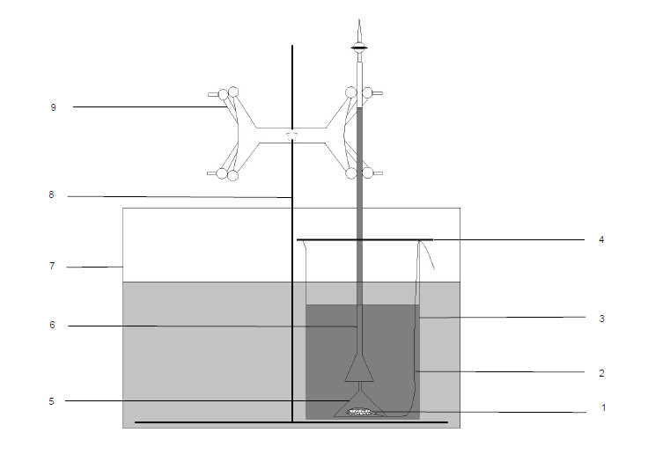

图1 析氢试验试验装置示意图

注：

1 ——支架

2 ——丝线

3 ——烧杯

4 ——盖板

5 ——玻璃漏斗

6 ——酸式滴定管

7 ——恒温水浴箱

8 ——铁架台

9 ——蝴蝶夹

# 7 试验步骤

7.1 样品准备

按照产品说明书要求将支架打开至名义直径，待测。

7.2 试验准备

7.2.1清洗滴定管、烧杯和玻璃漏斗（以下简称漏斗），烘干；

7.2.2于恒温水浴箱中加入适量的水，恒温（37±1）℃待用；

7.2.3 按附录A方法用纯净水配制pH 7.4 PBS溶液，置于（37±1）℃水浴中至少应恒温1小时。

7.3 取约20cm长的丝线（丝线材质宜选用PE、PP或尼龙），沿支架纵向穿过，打结，不应用力，避免损坏支架；

7.4 将按7.3方法固定好的支架置于烧杯底部中间位置，漏斗罩住，丝线的一端应延伸至烧杯外（如图1所示），加入适量PBS溶液，溶液应没过漏斗颈；向滴定管中加入适量PBS溶液，然后将滴定管迅速倒扣在漏斗上方，滴定管口应完全盖住漏斗颈（如图1所示），用中间有孔的盖板（盖板材质宜选用有机玻璃）穿过滴定管，盖住烧杯口，将滴定管固定在蝴蝶夹上，随后将整个装置一起放入恒温水浴箱中（如图1所示）；

注：在实验前，应注意检查滴定管的密闭性。滴定管开关处涂抹凡士林后，检查装置密闭性，防止发生漏气导致液面急剧下降，实验失败。

7.5 记录滴定管初始液面刻度值V00，然后按照规定时间分别记录滴定管液面刻度值V0i，若观察时支架周围聚集有气泡，应轻轻晃动丝线，使气泡与支架分离后记录滴定管液面刻度值；

7.6 换液

7.6.1 每24h更换一次PBS溶液

7.6.2 按照7.2.3配制PBS溶液，且宜至少提前1小时将待更换的PBS溶液放入（37±1）℃恒温水浴箱中恒温；

7.6.3记录好滴定管液面刻度值Vxi，将整个装置从水浴箱中取出，取下滴定管，倒出其中的PBS溶液；

7.6.4 按住漏斗颈，固定漏斗和支架于烧杯底部，倾出烧杯中PBS溶液；

7.6.5 在烧杯中重新加入适量恒温（37±1）℃的新鲜PBS溶液，换上一根清洗干净的滴定管，并加入适量已恒温（37±1）℃的新鲜PBS溶液；将滴定管迅速倒扣在漏斗上面，滴定管口应完全盖住漏斗颈，用中间有孔的有机玻璃圆片穿过滴定管，盖住烧杯口，将滴定管固定在蝴蝶夹上，随后将整个装置重新放入恒温水浴箱中（如图1所示）；

7.6.6 记录更换之后的液面刻度值VX0。

7.7 重复7.6直至试验终止。

# 8 结果计算

支架体外降解速率按式（1）计算



（1）

式中：

VH——支架体外析氢速率，mL/（cm2h）；

 ——一定时间段内产生的氢气量，mL， [ ，式中，n为换液次数]；

S——支架表面积，cm2；

t——支架浸泡时间，h。

# 附录A pH7.4磷酸盐缓冲液(PBS)配制

称取氯化钠8.0g、氯化钾0.20g、磷酸氢二钠1.44g、磷酸二氢钾0.24g，加水溶解，用盐酸调节溶液pH值至7.4，并稀释至1000mL。